
شرکت توزیع نیروی برق استان اردبیل
معاونت مهندسی و برنامهریزی
دفتر مهندسی و نظارت-گروه GIS و مطالعات فنی سیستم
دفترچه مطالعات توسعه و اصلاح شبکه

مطالعات مربوط به توسعه و احداث شبکه جهت فیدر جدید از پست فوق توزیع آغدام در شهرستان پارس آباد

شهریور ماه 1405

فهرست مطالب

1-مقدمه 1
2-تحلیل وضعیت موجود فیدرها 2
3- راه حل پیشنهادی 5

1-مقدمه
مطابق دستورالعمل “جاری سازی مطالعات و تحلیل شبکه در شبکه های توزیع” شرکت توانیر با کد TAV111-03/00 و دستورالعمل داخلی مطالعات با کد WI150900، برای طرحهای توسعه و اصلاح فیدر بایستی مطالعات انجام گرفته و دفترچه مطالعات تهیه گردد.
در این گزارش مطالعات لازم به منظور توسعه و اصلاح شبکه جهت احداث فیدر جدید به منظور تعدیل بار فیدرهای شهری شهرستان پارس آباد تغذیه شده از پست فوق توزیع اجیرلو و فیدر4 تهیه به همراه بهبود نقاط رینگ فیدرهای موجود ارائه شده است.
طبق آخرین مدل شبکه و پیک بار سال 1405 فیدر 4 تهیه انشعابی از پست فوق توزیع پارس آباد دارای افت ولتاژ زیاد در شرایط پیک بار تابستان می باشد. این فیدر دارای طول کلی حدود 41 کیلومتر بوده و توزیع بیشتر بار آن نیز در نقاط انتهایی فیدر قرار دارد. یکی از چالش های این فیدر تغذیه بار مهم مسکن ملی و مهر دقیقا در انتهای فیدر مذکور می باشد که به دلیل تمرکز بالای بار در انتهای فیدر و در نظر گرفتن توسعه بار در افق چند سال آینده، بازآرایی و تخصیص بخش انتهایی آن به فیدر جدید از اولویت های گذر از پیک می باشد.

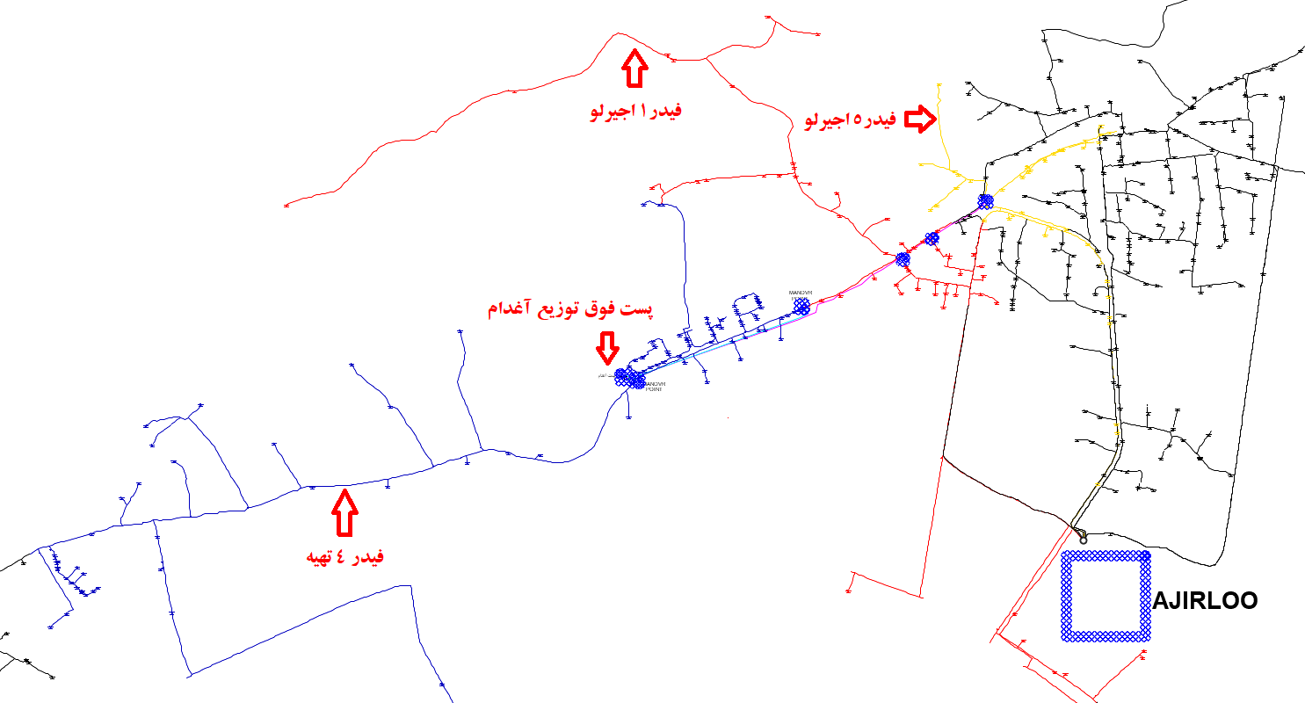
شکل 1: موقعیت فعلی فیدر4 تهیه، پست فوق توزیع اجیرلو و پست فوق توزیع آغدام
از طرف دیگر، تمامی فیدرهای شهری تغذیه کننده بار شهرستان پارس آباد (مربوط به پست فوق توزیع اجیرلو) در شرایط پیک بار تابستان در وضعیت ظرفیت کامل بهره برداری می شوند. با توجه به این نکته و در نظر گرفتن رشد بار در افق چند سال آینده، تعدیل بار فیدرهای شهری شهرستان پارس آباد جزء پروژه های حیاتی و اولویت دار محسوب می گردد. برای این منظور احداث فیدرهای جدید از پست فوق توزیع آغدام (در فاز اول 3 فیدر جدید) می تواند راهکار موثری در جهت مدیریت پیک بار در سالهای آینده باشد.

2-تحلیل وضعیت موجود فیدرها
در ادامه وضعیت بارگذاری فیدرهای اجیرلو و فیدر4 تهیه مورد بررسی قرار می گیرد. مطابق شکل های 2 الی 4، وضعیت بارگیری و ضریب توان فیدرهای اجیرلو در بازه مرداد ماه 1404 تا مرداد ماه 1405 نمایش داده شده است. همان طور که از شکلهای 2 و 3 مشخص می باشد، فیدرهای پست اجیرلو در شرایط پیک تابستان که از خرداد ماه شروع شده و تا شهریور ماه ادامه دارد به دلیل شرایط آب و هوایی خاص منطقه مغان و اضافه شدن بارهای مرتبط با تجهیزات خنک کننده (عمدتا کولر گازی)، افزایش بار شدید رخ می دهد. مطابق شکل2 بارگذاری فیدرهای پست اجیرلو در طول سال و در شرایط غیر پیک، حوالی 3 مگاوات بوده که با شروع فصل گرما این مقدار تا 8 مگاوات و در بعضی فیدرها بیشتر از 8 مگاوات افزایش می یابد.

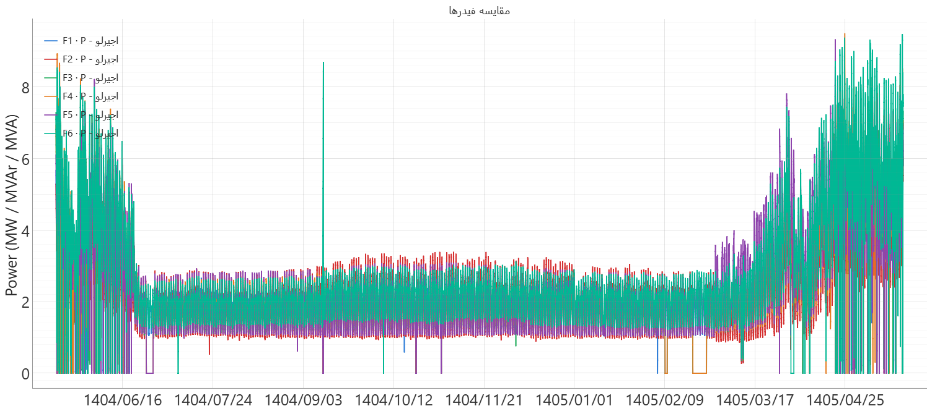
شکل 2: تغییرات توان اکتیو فیدرهای پست اجیرلو در سال 1405
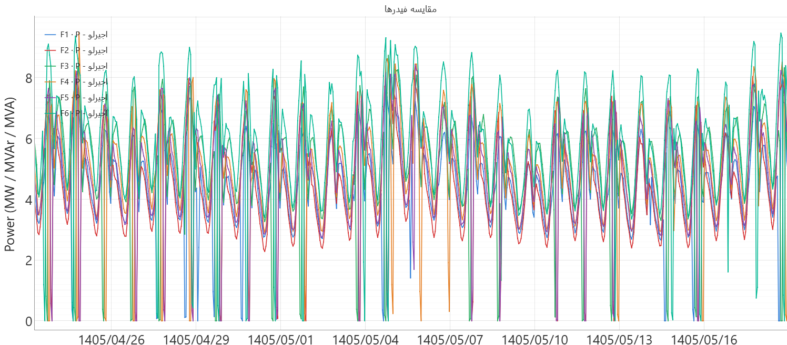
شکل 3: تغییرات توان اکتیو فیدرهای پست اجیرلو در شرایط پیک تابستان 1405
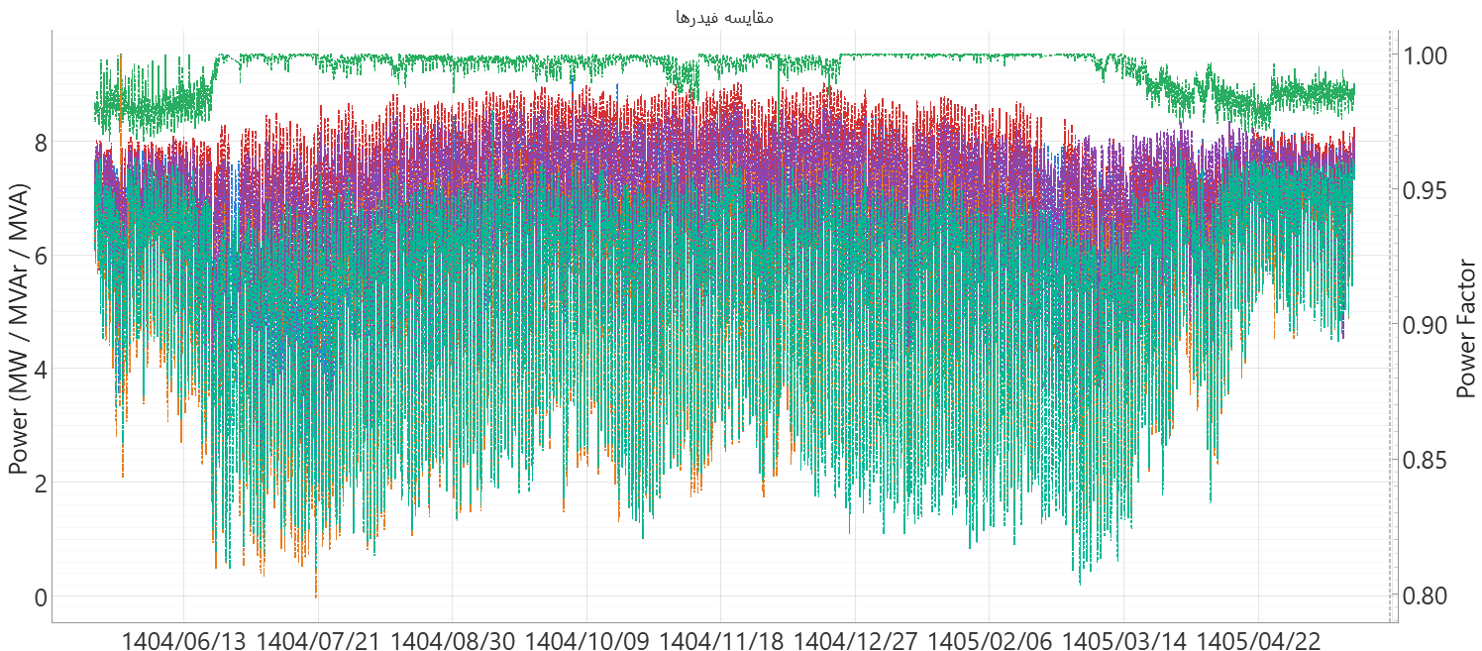
شکل 4: تغییرات ضریب توان فیدرهای اجیرلو در سال 1405
شکل4 نیز تغییرات ضریب توان فیدرهای پست اجیرلو را نمایش می دهد. به جز فیدر3 اجیرلو ضریب توان بقیه فیدرها در بازه بین 0.8 تا 1 متغیر می باشد. شکل های 5 و 6 نیز وضعیت بارگذاری فیدر 4 تهیه را نمایش می دهد. مطابق شکل5، فیدر4 تهیه نیز در شرایط پیک تابستان بارگذاری بیشتر از 6 مگاوات و در بعضی روزها نزدیک به 7 مگاوات را تجربه می کند که نشان از پرباری این فیدر می باشد.
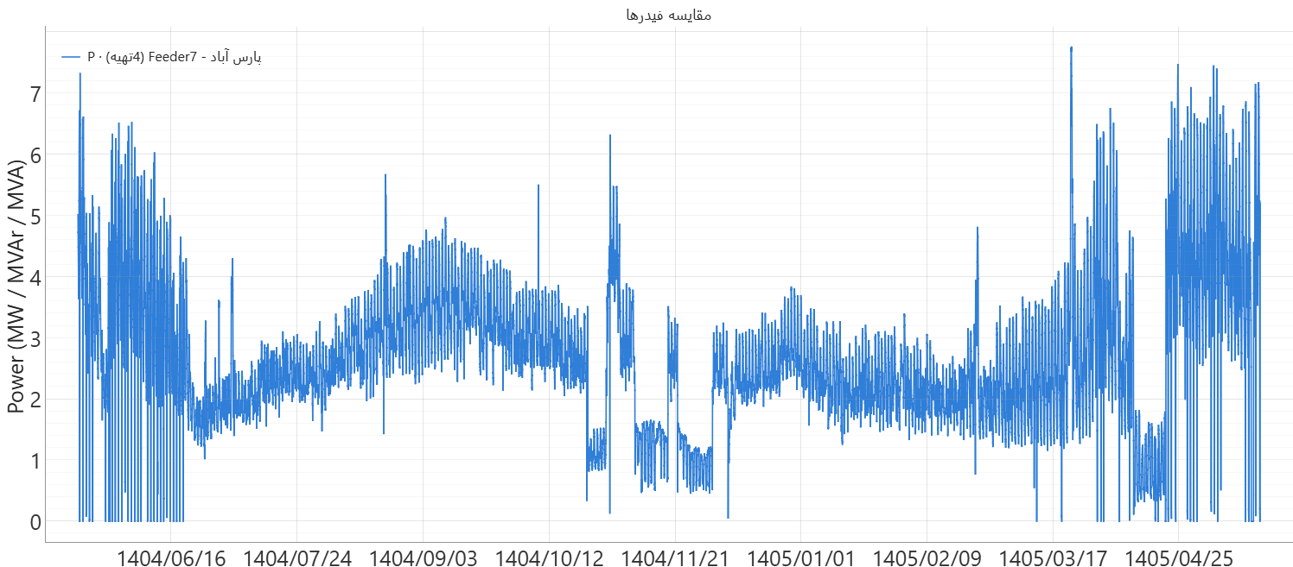
شکل 5: تغییرات توان اکتیو فیدر 4 تهیه در سال 1405
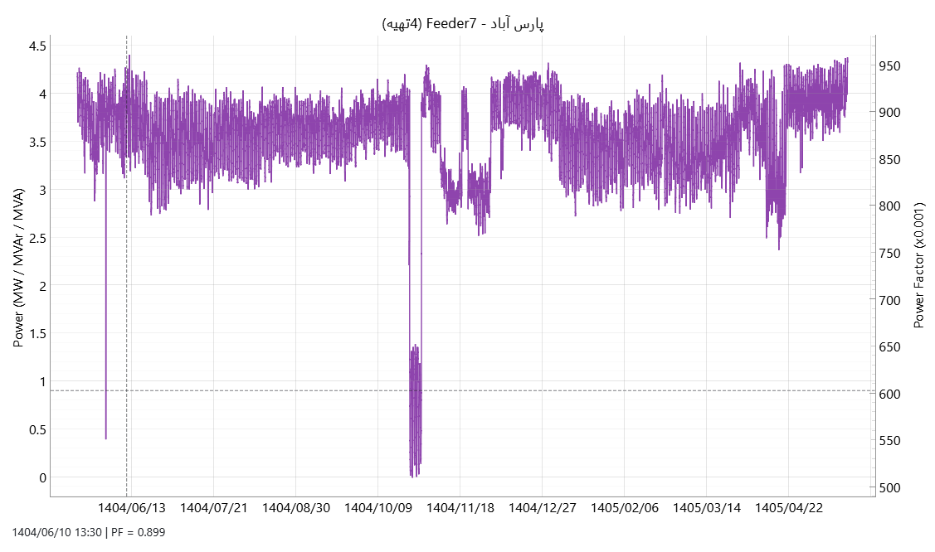
شکل 6: تغییرات ضریب توان فیدر4 تهیه در سال 1405

3- راه حل پیشنهادی
همان طور که در بخش قبل مشاهده شد، عمده فیدرهای شهری شهرستان پارس آباد و همچنین فیدر4 تهیه که تغذیه بارهای مهم شهرک صنعتی و مسکن مهر آغدام را بر عهده دارد تقریبا به شکل بار کامل در شرایط پیک تابستان مورد بهره برداری قرار می گیرند. اقدامی که پیشتر در این خصوص با همکاری شرکت برق منطقه ای آذربایجان انجام گردیده، احداث یک پست فوق توزیع 20/63 کیلوولت با ظرفیت MVA40 در منطقه آغدام می باشد. در کلید خانه این پست 6 سوئیچ جهت احداث فیدرهای جدید پیش بینی شده است که در فاز اول 3 فیدر جدید احداث خواهد شد.
الف) بررسی پارامترهای پخش بار شبکه قبل از اجرای بازآرایی فیدرها
با توجه به موقعیت پست فوق توزیع آغدام و نزدیکی آن به فیدرهای شماره 1 و 5 اجیرلو، فیدرهای مذکور به عنوان کاندید جهت تعدیل بار پست اجیرلو انتخاب شده اند. با توجه به وجود نقاط مانور بین فیدرهای اجیرلو، کاهش بار فیدرهای 1 و 5 اجیرلو می تواند قابلیت مانور بین فیدرها دیگر را افزایش دهد. در این خصوص بخش هایی از فیدرهای 1 و 5 اجیرلو مطابق شکل های 8 و 9 به دو فیدر جدید احداث 2 و 3 آغدام منتقل خواهند شد. طول فیدرهای جدید 2 و 3 آغدام تا محل اتصال به فیدرهای 1 و 5 اجیرلو به ترتیب حدود 2.2 و 4.5 کیلومتر پیش بینی می گردد که با توجه به وضعیت بار و کاهش افت ولتاژ احتمالی پیشنهاد می گردد از نوع ACSR Hyena انتخاب گردد.
شکل7، نتایج پخش بار در شرایط فعلی فیدرها و قبل از بازآرایی و ادغام آن با فیدرهای جدید را نمایش می دهد. فیدرهای 1 و 5 اجیرلو و 4 تهیه در این سناریو به ترتیب دارای جریان های 225.6، 239.5 و 232.3
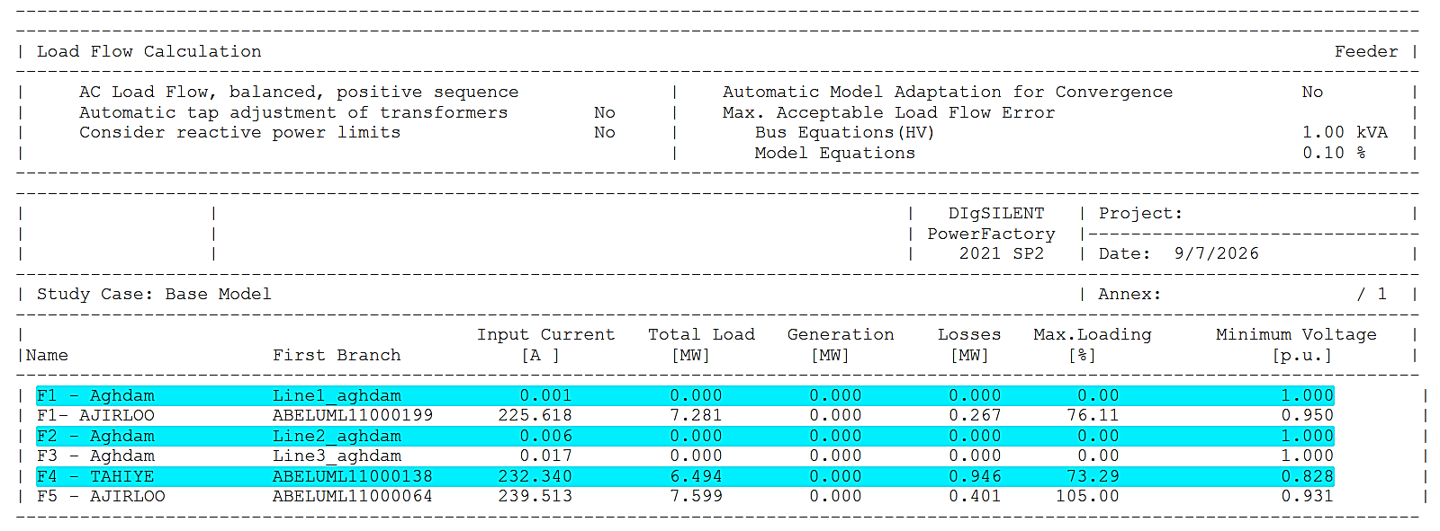
شکل 7: نتایج پخش بار قبل از بازآرایی شبکه با فیدرهای جدید پست آغدام
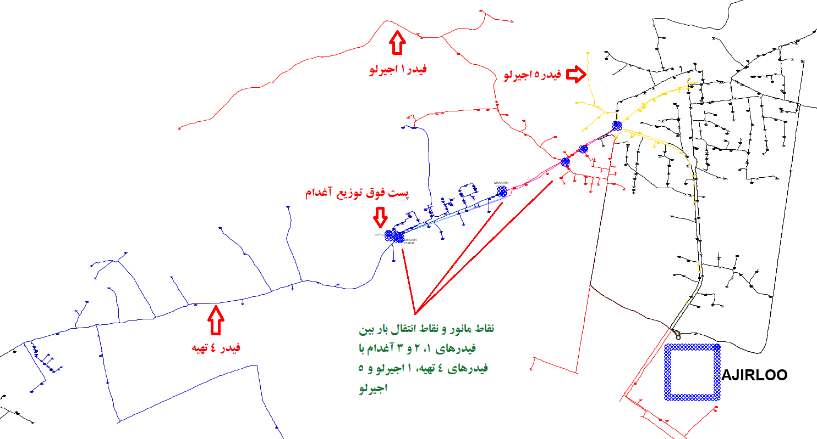
شکل 8: وضعیت فیدرهای 4 تهیه، 1 و 5 اجیرلو قبل از بازآرایی شبکه با فیدرهای جدید پست آغدام
آمپر می باشد که نشان از پر باری این فیدرها دارد. همچنین فیدر4 تهیه با حداقل ولتاژ 0.828 پریونیت وضعیت نامناسبی از نظر پروفیل ولتاژ دارد. در ادامه سناریو بازآرایی فیدرها و تاثیر مشارکت فیدرهای جدید پست آغدام در شرایط بارگذاری و پروفیل ولتاژ فیدرها مورد بررسی قرار می گیرد.
ب) بررسی پارامترهای پخش بار شبکه پس از اجرای بازآرایی فیدرها
در این بخش به بررسی پارامترهای پخش بار شبکه پس از اجرای سناریو بازآرایی فیدرهای موجود با فیدرهای استخراجی جدید از پست فوق توزیع آغدام پرداخته می شود. شکل9، آرایش جدید فیدرها را نشان می دهد. قسمت های مشخص شده با رنگ آبی در شکل9 نقاط مانور و انتقالی بین فیدرهای موجود و جدید می باشد. نتایج پخش بار این سناریو نیز در شکل10 نشان داده شده است. مطابق شکل10، مقادیر جریان های ابتدای فیدرهای 1 و 5 اجیرلو و 4 تهیه به ترتیب به مقادیر 114، 89 و 84 آمپر کاهش پیدا کرده و همچنین وضعیت ولتاژ انتهای فیدر4 تهیه نیز از 0.828 به مقدار 0.946 پریونیت افزایش پیدا کرده است. وضعیت کلی بقیه فیدرها نیز از نظر ولتاژ و بارگذاری مناسب می باشد. همچنین جزئیات مربوط به پروفیل ولتاژ سه فیدر 1 و 5 اجیرلو و 4 تهیه به همراه فیدرهای جدید پیشنهادی در شکل های 11 الی 13 نمایش داده شده است. مطابق این شکلها اثر بازآرایی فیدرها مطابق آرایش پیشنهادی در بهبود وضعیت پروفیل ولتاژ فیدرها کاملا مشهود می باشد.
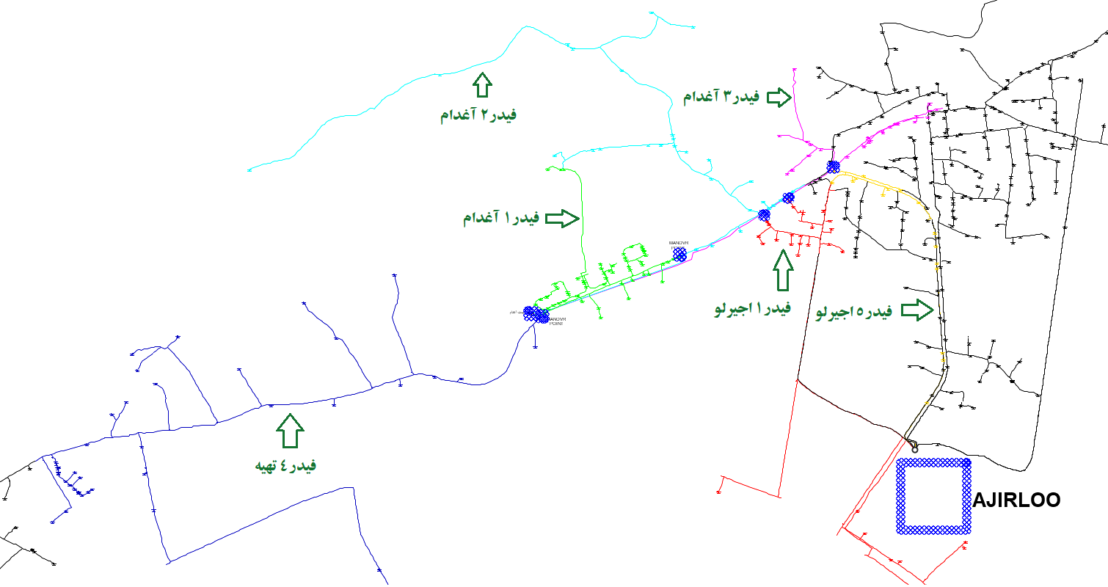
شکل 9: وضعیت فیدرهای 4 تهیه، 1 و 5 اجیرلو پس از بازآرایی شبکه با فیدرهای جدید پست آغدام
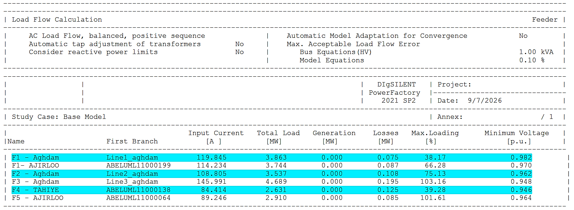
شکل 10: نتایج پخش بار پس از بازآرایی شبکه با فیدرهای جدید پست آغدام
از نظر کاهش تلفات شبکه نیز این بازآرایی بسیار موثر می باشد. با مقایسه نتایج مربوط به تلفات در شکل های 7 و 10 می توان مشاهده کرد که مجموع تلفات سه فیدر 1 و 5 اجیرلو و 4 تهیه با هم در شرایط قبل از اجرای بازآرایی 1614 کیلووات بوده که پس از اجرای آرایش جدید و تعدیل بار فیدرها موجود با جدید، مجموع تلفات فیدرها با هم 675 کیلووات شده است که نشان از کاهش 939 کیلوواتی در مجموع تلفات شبکه می باشد.
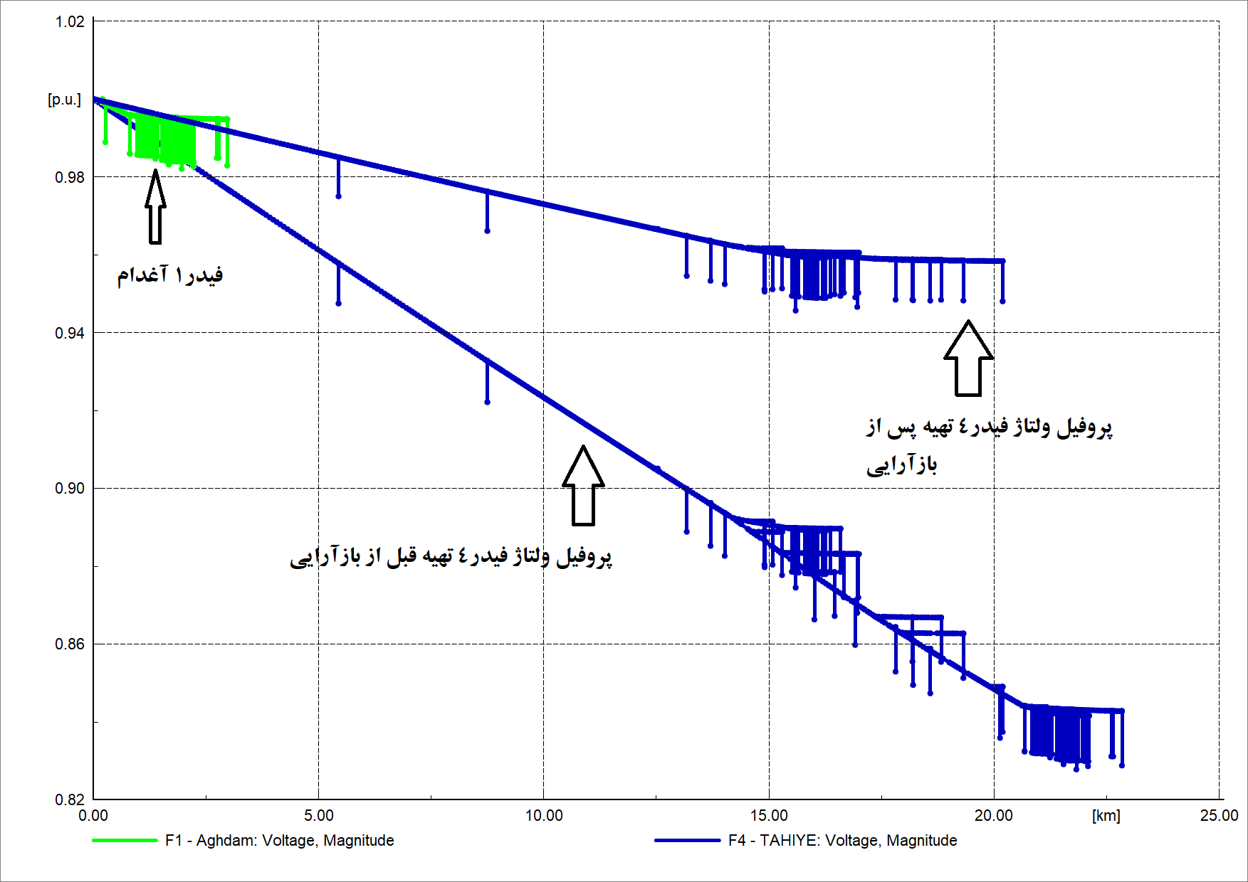
شکل 11: پروفیل ولتاژ فیدرهای 4 تهیه و 1 آغدام در شرایط قبل و بعد از بازآرایی و تعدیل بار
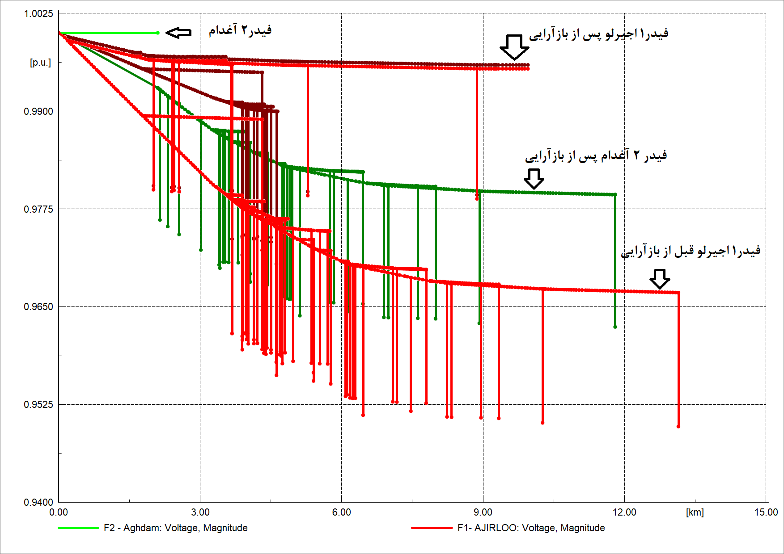
شکل 12: پروفیل ولتاژ فیدرهای 1 اجیرلو و 2 آغدام در شرایط قبل و بعد از بازآرایی و تعدیل بار
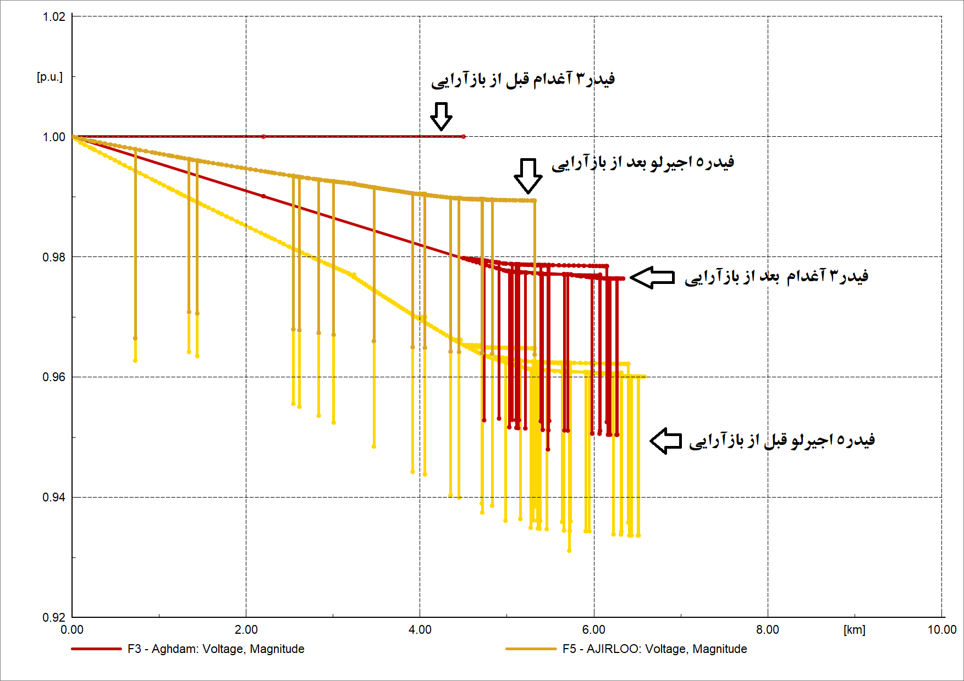
شکل 13: پروفیل ولتاژ فیدرهای 5 اجیرلو و 3 آغدام در شرایط قبل و بعد از بازآرایی و تعدیل بار

